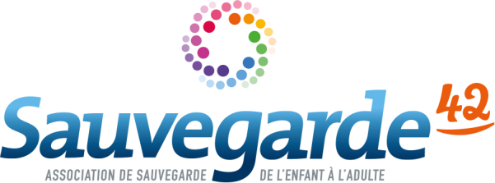

1

08/07/2026

Offre d’emploi CDI (H/F)
Réf : PPSHD ENT/2026-07-08

Pôle Placements Spécifiques et Hébergements Diversifiés
45 rue Eugène Beaune - 42000 SAINT-ETIENNE
Recrute

Pour son foyer d’accueil d’urgence ENTR’ACTE
39 rue V. Couturier et 30 rue E. Beaune à Saint Etienne

1 CHEF DE SERVICE EDUCATIF (H/F)

CDI à Temps Plein
Poste à pourvoir à compter du 24/08/2026

Sous la responsabilité du Directeur de Pôle, au sein d’une équipe de direction, le Chef de service éducatif (h/f) d’Entr’acte encadre l’équipe pluridisciplinaire qui intervient auprès des jeunes et veille, dans le respect du projet de service, à la qualité de leur accompagnement.

Il exerce les missions suivantes :

Projet de service :
- Contribue à la mise en œuvre et au suivi du projet d’établissement, centré sur l’accueil d’urgence, l’observation et l’orientation.
- Gère les moyens humains, financiers et matériels qui lui sont confiés pour assurer les activités placées sous sa responsabilité.
- Garantit des conditions d’accueil du mineur et du respect des droits des mineurs (règles, consignes,
documents, …)
- Coordonne l’élaboration des projets individualisés, en veillant à la continuité des parcours et à l’articulation des modalités d’accueil existantes (famille de parrainage, collectif nuit, permanence jour, studio semi-autonome, studio diffus).
- Accompagne la rédaction et valide tous les écrits (notes, rapports, …) dans le respect des échéances
et d’exigence de qualité.

Management :
- Assure l’encadrement hiérarchique, éducatif et technique de l’équipe pluridisciplinaire : coordination,
régulation, amélioration des pratiques, respect du cadre par l’ensemble des professionnels, astreintes…
- Organise et élabore le planning de l’équipe dans le cadre d’une planification annuelle indicative.
- Pilote les réunions d’équipe.
- Participe au recrutement de l’équipe éducative, en lien avec le directeur de pôle.
- Participe à la gestion administrative du service, en lien avec la secrétaire.

www.sauvegarde42.fr

Relations partenariales :
- Est responsable de la conduite générale de l’activité et des relations constantes avec les partenaires extérieurs (ASE, magistrats, inspecteurs enfance, services de soins, lieu d’insertion et de scolarisation…).
- Transmet régulièrement les informations relatives à la vie de l’établissement et à son fonctionnement
au directeur du pôle.
- Est membre de l’équipe de direction et du Collège de Direction Elargi.
- Représente l’association en portant ses valeurs et son projet.

Profil

- Titulaire du CAFERUIS, ou d’un diplôme de niveau équivalent
- Capacité de management d’équipe, d’analyse, bon relationnel, autonomie, rigueur
- Expérience auprès du public adolescent
- Connaissance des dispositifs de placement environnant
- Qualités rédactionnelles et d'organisation
- Maîtrise des outils du Pack Office
- Permis B nécessaire
- Attestation d’honorabilité exigée

Conditions du poste

- Situé à Saint Etienne avec déplacements sur sa périphérie
- Convention collective nationale du 15 mars 1966 (IDCC 0413) : Cadre, classe 2, niveau 2
- Sujétion de base de 100 points supplémentaires
- Indemnité métiers socio-éducatif
- CDI 39h hebdomadaires avec 23 jours RTT /an
- 18 congés conventionnels supplémentaires /an
- Astreinte cadre 26 semaines par an
- Domiciliation dans un périmètre de 30 minutes du lieu de travail
- Prise de poste : 24/08/2026

Candidatures

Merci d’adresser votre candidature - CV et lettre de motivation – par mail jusqu’au 24/07/2026, en précisant le numéro de l’offre : PPSHD ENT / 2026-07-08

Contact : drh-recrutement@sauvegarde42.fr

